Анкета-заявка
на участие
в XII Всероссийском заочном конкурсе учебных проектов
в образовательной области «Технология»

имени М.И.Гуревича
- Фамилия, имя, отчество автора проекта (полностью)

_Белова Светлана Андреевна
- Фамилия, имя, отчество руководителя проекта (полностью)

Ундалова Елена Михайловна
3.Тема проекта «Пенал своими руками»
4. Адрес школы
Индекс 606131 регион Нижегородская область город Павловский район р.п.Тумботино улица Пролетарская дом № 1
федеральный телефонный код города 831-71
телефон/факс 6-83-69
e-mail (автора или руководителя) undalova72@yandex.ru
Дата заполнения 13. 05. 2019 г.

Муниципальное бюджетное общеобразовательное учреждение
средняя школа №1 р.п.Тумботино
606131, Нижегородская обл., Павловский район, р.п.Тумботино,
ул. Пролетарская, д.1
8(83171)6-83-69

ПРОЕКТ
«Пенал своими руками»
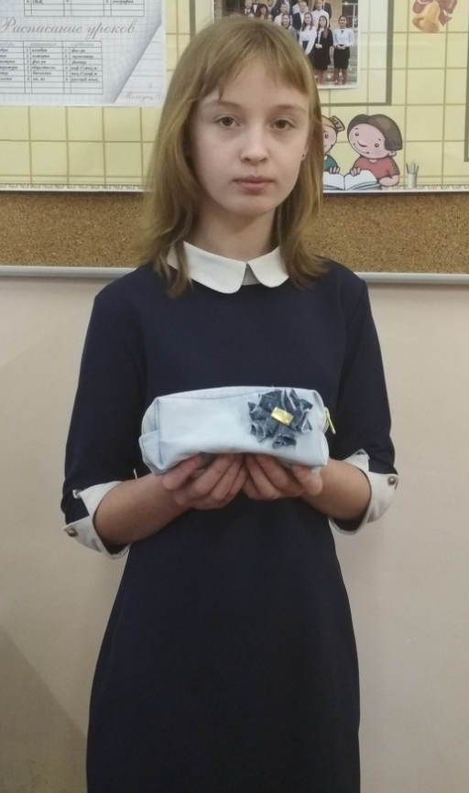

Выполнила: ученица 7 класса
Белова Светлана , 13 лет
Руководитель: учитель технологии
Ундалова Е.М.

2018

ОПРЕДЕЛЕНИЕ ПОТРЕБНОСТИ
В этом году собираясь в школу и покупая нужные принадлежности, я выяснила, что их стоимость увеличилась в разы. И вот немного подумав, решила, почему бы кое-что не попробовать сделать своими руками.
В Интернете я нашла огромное количество разнообразных идей, но мне сразу, же понравились пеналы. Какие только варианты этого школьного аксессуара там не представлены… и вязаные и сшитые на швейной машине, и сделанные из пластиковых бутылок.
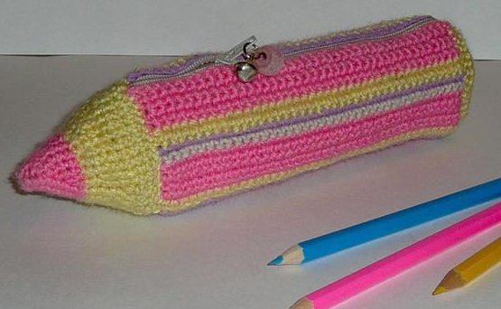
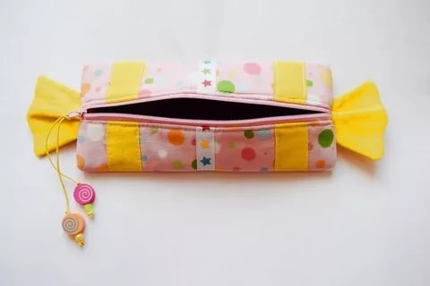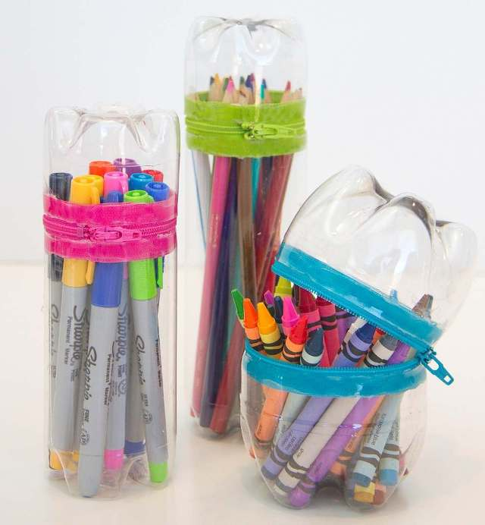
Недолго думая, я решила, что тоже могу сэкономить домашний бюджет и сделать пенал сама. Мне будет, что показать одноклассникам, да и мама будет рада, что тратить деньги на пенал не надо.

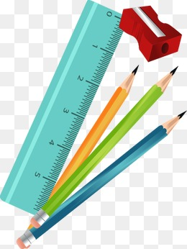
КРАТКАЯ ФОРМУЛИРОВКА ЗАДАЧИ
Разработать и изготовить пенал для школьных принадлежностей.

ПЕРВОНАЧАЛЬНЫЕ ИДЕИ
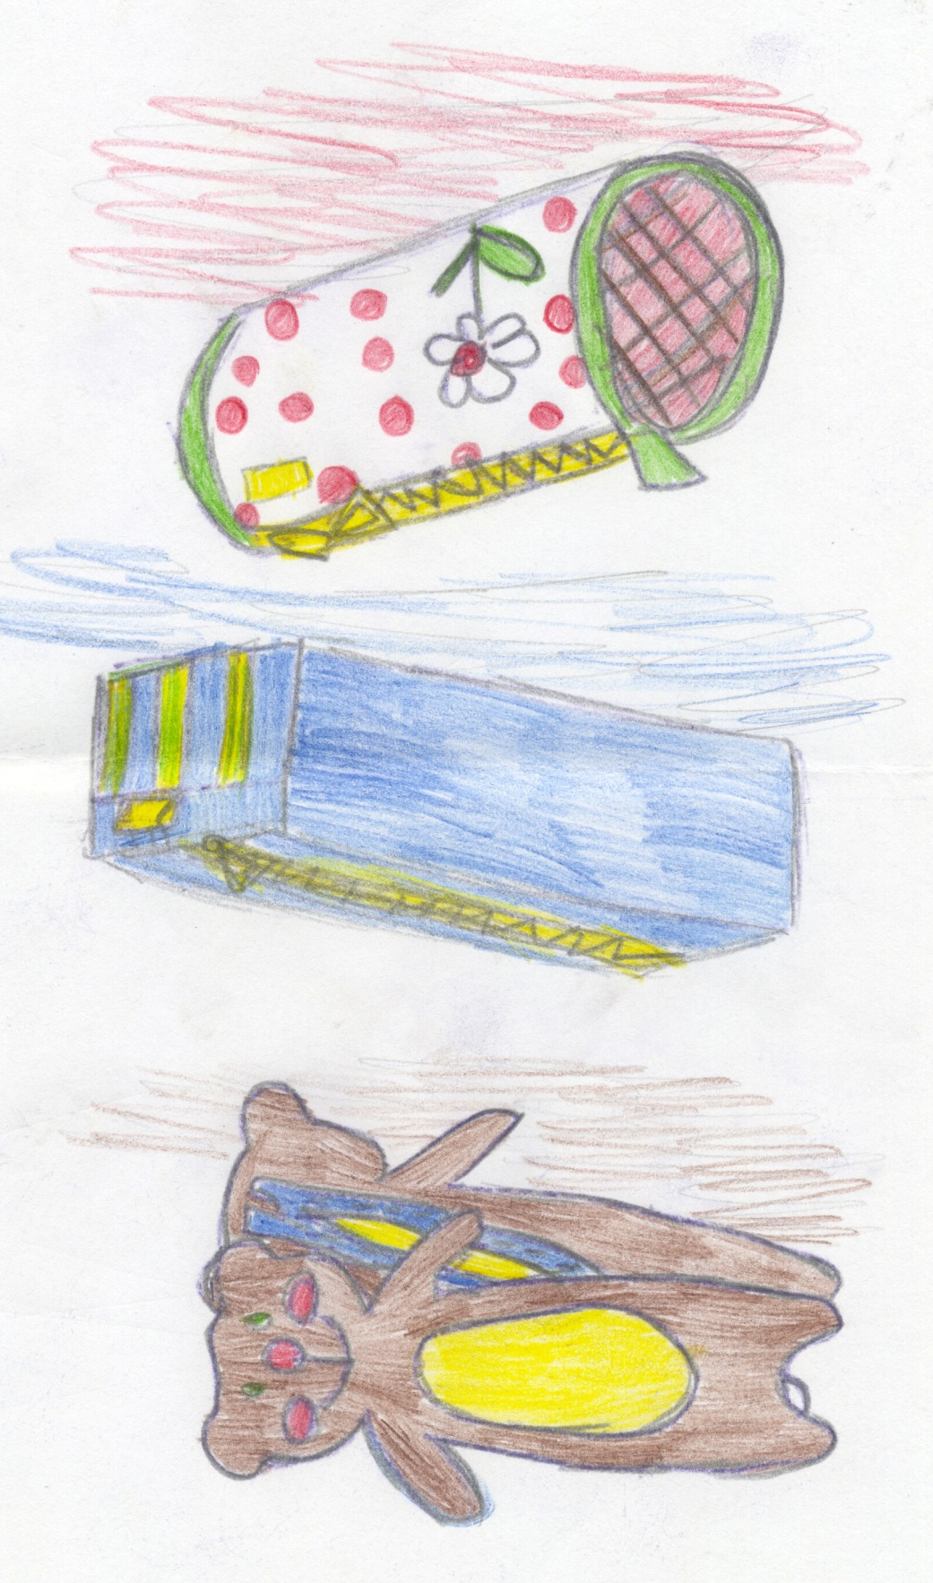

Вывод: Я выбрала вариант 2. Во-первых, этот пенал мне понравился: больше подходит для моего рюкзака. Во-вторых, он удобный и практичный. В-третьих, легко шьётся.

ПРОРАБОТКА ЛУЧШЕЙ ИДЕИ

Молния – 30 см
украшение-цветок

Длина – 17см
Ширина – 5 см

ИССЛЕДОВАНИЕ

Историческая справка о пенале
Пенал для школьника необходимая вещь в портфеле. Существительное пенал вошло в широкое употребление в XIX веке. Латинское по происхождению, оно пришло к нам из немецкого языка. Слово penna – пенна в переводе с латыни означало «перо».
Пеналом (pennal) называли футляр для перьев (прежде писали не ручками, а перьями; сначала использовали перья гусей, лебедей, кур, а затем появились стальные перья).
Примечательно, что в немецком языке «пеналом» шутливо называют также и гимназию, а «пенальщиком», или «пенальчиком» — школьника.
Со временем в пенале стали хранить и ручки, и карандаши, и резинки.
Пенал – это не просто школьный атрибут, а полезная вещь, которая поможет организовать рабочее пространство. В него можно положить ручки, карандаши, фломастеры, ластики, линейки, точилки и другие канцелярские принадлежности.
Пенал придумали итальянцы, они называли его «домик» для ручки. У нас у русских было собственное обозначение для подобного «средства защиты» - чехол, или, как говаривали в старину - чехол, он же мешок.
Раньше ручки и карандаши носили в скромном деревянном футляре с выдвигающейся крышкой - это и был тот самый пенал. Потом им на смену пришли разноцветные пластмассовые, а с появлением кожзаменителя прямоугольная форма стала, более обтекаемой и пенал как-то незаметно превратился в чехол-футляр.
Сам пенал теперь изменился. Теперь это не узкая деревянная коробочка, а целый канцелярский городок из пластмассы, металла, ткани и кожи, на молниях, магнитах и кнопках. Даже зеркальце, точилка и калькулятор имеются в нём! А слово «пенал» осталось как память о простом гусином перышке

ДИЗАЙН - СПЕЦИФИКАЦИЯ

Каков будет результат проекта | Пенал
Для кого предназначено изделие | Для меня
Количество экземпляров | единичный
Какие функции будет выполнять | Хранение школьных принадлежностей
Эргономические характеристики | Простота в использовании
Эстетические характеристики (стиль) | Аккуратно выполнен
Размеры | небольшой
Материалы | Ткань джинсовая, подкладка
Методы изготовления | шитьё
Отделка | Украшение в виде цветка
Стоимость | Недорогой

ВЫБОР МАТЕРИАЛОВ, ИНСТРУМЕНТОВ и ОБОРУДОВАНИЯ

Молния жёлтого цвета, джинсовая ткань, ткань для подкладки коричневого цвета, тесьма для обшивки внутренних краёв бежевого цвета.

Ножницы, распарыватель, нитки разных цветов, игла, линейка, английские булавки

Швейная машинка, утюг.

ТЕХНИКА БЕЗОПАСНОСТИ
При работе с ножницами, иглами, булавками:
1. Хранить ножницы надо в определенном месте.
2. Не держать ножницы острыми концами вверх, не оставлять их в открытом виде.
3. Ножницы класть на стол так, чтобы их края не свешивались со стола.
4. Хранить иглы и булавки в игольнице.
5. Не бросать их, проверять количество перед началом работы и после, найти недостающие.
6. При шитье применять наперсток.
7. Не брать иглу в рот, не вкалывать в одежду.
8. Во время работы нельзя откусывать нитку зубами.
При работе с утюгом:
1. Перед работой проверять исправность шнура.
2. Включать утюг и выключать сухими руками, берясь за корпус вилки.
3. Ставить утюг на огнеупорную подставку.
4. Следить за тем, чтобы подошва утюга не касалась шнура.
При работе на швейной машине
1. Перед работой волосы убрать под косынку.
2. Расстояние от работающего до машинки должно быть 10-15 см.
3. Перед работой удалить из изделия иглы и булавки.
4. На платформе машинки не должно находиться посторонних предметов.
5. Руки во время работы должны быть на безопасном расстоянии от движущихся деталей машинки.
6. Подключать швейную машину к сети и отключать при разрешении учителя.
7. По окончании работы убрать рабочее место, вытереть педаль.

Санитарно-гигиенические требования
- Нельзя перекусывать нитку зубами; от этого портится эмаль зубов. Кроме того, можно поранить губы и язык.
- Перед началом и по окончании работы необходимо вымыть руки.
- Рекомендуется делать перерывы в работе не реже чем через 1,5 часа, так как при данном занятии утомляются глаза, устают пальцы.

ТЕХНОЛОГИЧЕСКАЯ КАРТА ИЗГОТОВЛЕНИЯ ИЗДЕЛИЯ
№ | Наименование  операции | Эскизы, рисунки, схемы, фото
 | Выкраиваю 2 детали 25×20 см + 1 см на припуски
 | Втачиваю молнию | 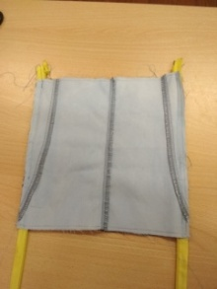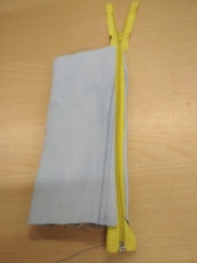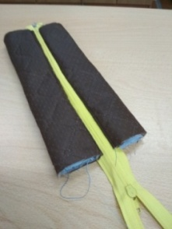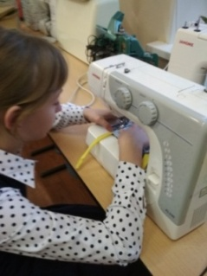
 | Складываю пополам и стачиваю. Закрываю соединительный шов окантовочной лентой и выворачиваю. | 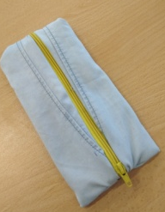
 | Закалываю углы и прошиваю | 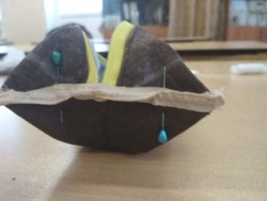
 | Из квадратиков 4x4см. складываю цветок и украшаю пуговицей.
 | Пенал готов. | 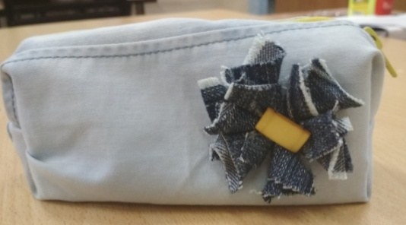

ЗАТРАТЫ НА ИЗДЕЛИЕ
№ | Наименование материала | Цена, руб. | Количество | Стоимость
1 | Молния | 20 руб | 1 шт | 20 руб.
2 | Нитки | 15 руб. | 1 шт | 15 руб.
3
Итого |  |  |  | 35 руб.
Вывод: Всего я потратила на материалы 35 руб.

ЭКОЛОГИЧЕСКОЕ ОБОСНОВАНИЕ ПРОЕКТА
Проходит время, и у всех окружающих нас предметов заканчивается срок службы. И здесь возникает вопрос об их вторичном использовании, или утилизации. В чем плюс моего изделия?
Я дала вторую жизнь моим старым джинсам.

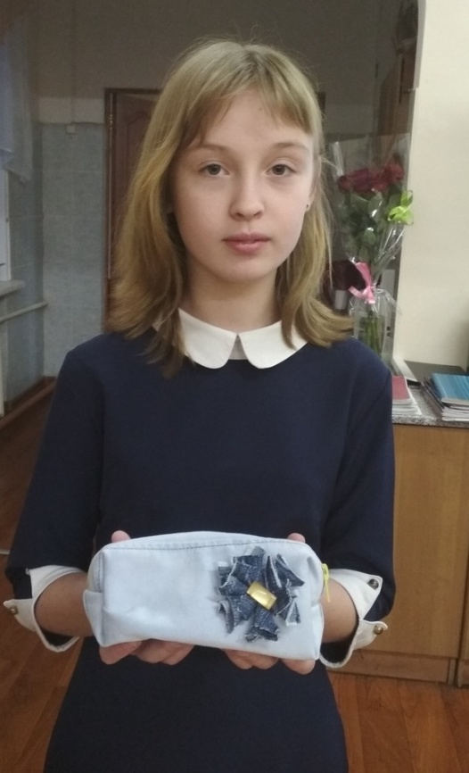
РЕКЛАМА
Все используют, пенал.
Ручек в нем полным-полно
В него каждый что - то клал.
Там так тихо и темно!

Мы кладем в него резинки,
Циркуль, ножницы порой.
На нём разные картинки,
Нарисованные мной.

Он всегда со мной в портфеле,
Без него я не могу.
Но я скажу: на самом деле
Его я очень берегу!

САМООЦЕНКА
Теперь я имею пенал, с удовольствием пользуюсь им. Другого такого же пенала ни у кого нет, то есть он эксклюзивный. Пенал очень удобный. В него можно положить самые разнообразные принадлежности к уроку.
И самое главное я сэкономила домашний бюджет. Думаю, что прослужит мне этот пенал ни один год, а если он испачкается, я всегда могу его постирать и отутюжить.
На изготовление проекта у меня ушло 12 часов. Считаю, что в целом я с поставленными задачами справилась, цель достигла. Я расширила свой кругозор, познакомилась с разными способами изготовления пеналов.
Выполняя проект, я не только выполнила продукт, но и подготовила пояснительную записку, разработала технологическую карту, выполнила экономический расчет изделия, подготовила рекламный проспект и защиту в форме презентации.
Работая над проектом, я использовала дополнительную литературу, Интернет-ресурсы, закрепила навыки работы с программами Microsoft Office, благодаря чему узнала много нового и интересного. Эта информация пригодится мне в будущем.

ИСПОЛЬЗУЕМАЯ ЛИТЕРАТУРА И ИНТЕРНЕТ-САЙТЫ:

Издательство «АСТ» Серия «Мир увлечений», 2013
http://www.uicbs.ru/index.php?catid=58:2011-03-17-04-23-58&id=1086:-qq-&Itemid=113&option=com_content&view=article
http://ladyspecial.ru/dom-i-xobbi/svoimi-rukami/vyazanie-i-shite/penal-svoimi-rukami-sposoby-izgotovleniya-penalov-iz-razlichnykh-vidov-materiala
https://yandex.ru/images/search?text=%D0%BF%D0%B5%D0%BD%D0%B0%D0%BB
При оформлении презентации использован графический клипарт:
http://www.lenagold.ru/fon/clipart/p/pugo.html
http://www.lenagold.ru/fon/rast.html

